### **“行处不孤，携手共进”——法学院心理委员全体大会圆满结束**

为有效推进我校大学生心理健康教育工作的开展，充分发挥心理委员在维护班级成员心理健康中的作用，进而帮助学生们培养自我调控能力，营造健康良好的校园文化氛围，3月21日20:30，以“以心为本，健康发展”为主题的2020—2021下学年第一次心理委员全体大会于文法楼410室成功召开。此次大会邀请到我院心理专干吴华老师，以法学院全体朋辈互助队长及心助会成员为谈话对象，以期加强我院心理健康建设。

本次培训大会内容分为三个部分：心理专干老师发言、会长邢晨总结发言以及各心理委员交流分享。大会伊始，吴华老师就心理健康问题进行发言。她指出学业压力和专业分流是造成学生心理问题的重要因素。紧接着，她强调心理委员是班级成员心理问题的观察者和援助者，大家需注重自身生理心理素质的提升，促进班级同学相互沟通、相互帮助。

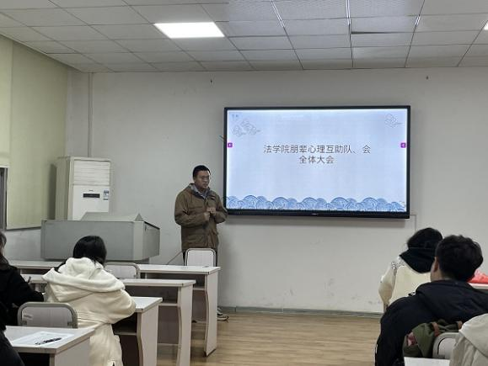

紧接着，会长邢晨上台发言。他首先对各班心理委员在半月报的填写等各项心理工作中的出色表现予以高度肯定，并对优秀个人进行了表彰，以此鼓励大家再接再厉。随后，他就本学期将要举办的活动进行了简要说明，并对新学年工作的开展提出新要求，望各个心理委员鼓励班级同学参加活动以适当减压。最后，他重点强调朋辈互助队伍建设的重要性，提出借由后期举办若干培训会以提升心理委员朋辈互助技能的工作构想。

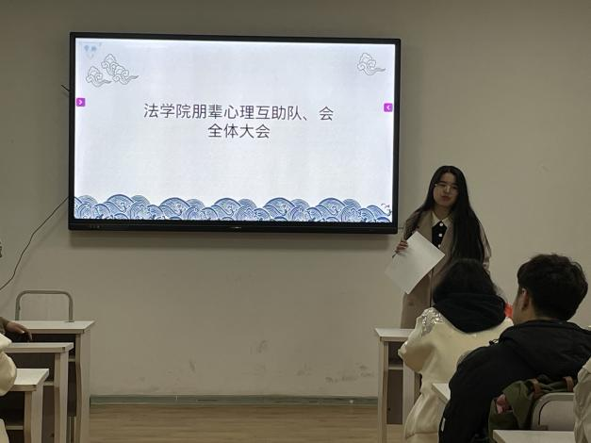

最后，各心理委员互相交流沟通，提出了各自在上学期工作中遇到的难题。对此，邢晨会长耐心解答。各心理委员纷纷表示，通过一个学期的工作，他们已全面地认识到了心理健康的重要性，并表示未来会继续帮助同学保持积极健康的心理状态，更加出色地完成工作。深度的交流拉近了彼此心与心的距离，现场氛围也从之前的严肃转向温馨。会议的最后，会长给各心理委员发放心理咨询传单，提醒他们分发给各个寝室并张贴在宿舍门口，以方便同学们进行心理咨询。至此，本次大会圆满落下帷幕。

本次大会在很大程度上协助心理委员解决了工作困难，同时也有助于提高学生心理自助、互助的意识和能力。经过本次大会，希望心理委员能积极响应学校号召，做好心理工作方面的“中流砥柱”，共同营造积极乐观的校园氛围，为法学院的心理健康工作的推进添砖加瓦！

撰稿人：陶瑞莹